# 1、系统概述

**1.1、系统简介**

简要概述系统的基本情况和背景，还包括概要设计中术语的介绍等。

基于小程序实现不同语种用户之间的交流

**1.2、系统目标**

概述概要设计要实现的目标，包括功能目标、性能目标等。

功能目标：

1. 实现不同语种用户之间面对面的语音交流
2. 实现不同语种用户之间的线上交流

**1.3、系统运行环境**

包括对硬件平台、操作系统、数据库系统、编程平台、网络协议等的描述。

软件平台

|  |  |  |  |
| --- | --- | --- | --- |
| 类别 | 名称 | 版本 | 语言 |
| 操作系统 | Windows | 10.0 | 简体中文 |
| 操作系统 | Android | 11.0 | 简体中文 |
| 发布平台 | 微信小程序 | / | 简体中文 |
| 数据库系统 | SQlite | 3.38.2 | 英文 |
| 编程平台 | Pycharm/Visual Studio | / | / |

硬件平台

|  |  |
| --- | --- |
| 设备 | 设备环境 |
| Android手机 | 装有最新版本微信 |
| PC | 能够运行python及SQlite数据库 |

**1.4、开发环境**

|  |  |  |  |
| --- | --- | --- | --- |
| 类别 | 名称 | 版本 | 语言 |
| 开发平台 | PyCharm |  | 英文（python） |
| 开发平台 | Visual Studio |  | 简中（python） |
| 开发平台 | 微信小程序开发者工具 | 1.05.220.070 | 简中（JS/CSS/HTML5） |

列举进行系统分析、程序设计和程序开发时要使用的工程工具和开发语言。应描述每一工具软件的名称、版本等。

# 2、总体结构设计

**2.1、软件结构**

按照不同功能进行整体结构层次的划分，并使各层功能相对独立。以图形方式给出软件系统的子系统（或软件包）划分，模块划分，子系统间、模块间关系等，并用接口来描述各模块之间的调用关系，给出各模块之间的松散耦合关系。

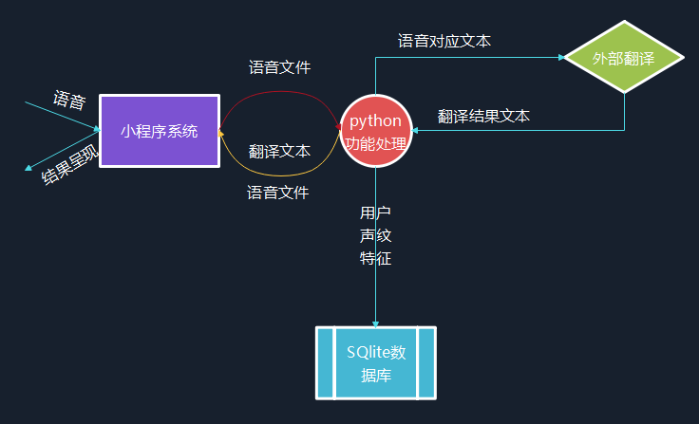

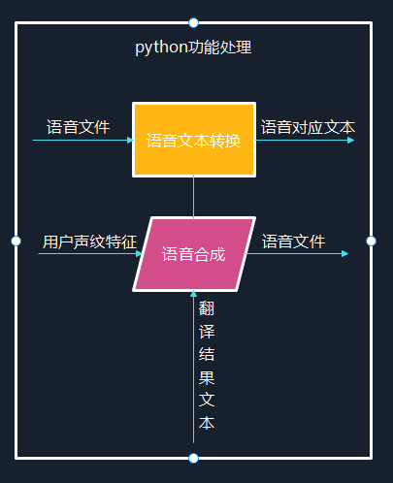

**2.2、设计思想**

结合上图阐述软件的基本设计思想和理念。

整个项目主要包含四个部分，小程序部分主要完成与用户的交互方面，并获取所需要的语音文件。Python功能后台处理，主要实现语音到文本以及翻译后文本到语音的转化。外部翻译部分，主要实现对于文本语音的翻译。SQlite数据库部分主要保存用户的声纹特征，为python处理的部分提供语音合成支持。

# 3、模块设计

在此以列表形式说明各模块的名称、功能、接口等信息。

**3.1、模块1**

详细描述各功能模块的功能、接口及内部实现。

3.1.1、功能描述

简明有条理地叙述该模块功能，也可画功能流程图。

3.1.2、接口描述

描述与其他功能模块的每个接口的名称、输入信息、输出信息、异常处理等。

3.1.3、数据结构描述

本功能区域使用的数据结构。

3.1.4、实现思路

给出实现该模块的基本思路，包括对模块内部结构、算法、编程方法等的初步设想。

3.1.5、其他

选写另外一些有必要叙述的部分，如模块的表现形式（以何种形式运行，如服务程序、应用程序、数据库脚本等等）、有无人机交互界面（有则给出其类型和设计原则）等。

**3.2、模块2**

……

# 4、数据库与数据结构设计

**4.1、 数据库及数据表**

描述所使用的数据库系统,及数据库和数据表设计。如果系统不以数据库方式存储数据则可省略。

**4.2、 数据结构设计**

给出本系统内所使用的每个数据结构的名称、标识符以及它们之中每个数据项、记录、文卷和系的标识、定义、长度及它们之间的层次的或表格的相互关系。

**4.3、 数据存储设计**

给出本系统内所使用的每个数据结构中的每个数据项的存储要求,访问方法、存取单位、存取的物理关系(索引、设备、存储区域)、设计考虑和保密条件。

# 5、接口设计

**4.1、外部接口**

描述需要访问的外部接口的类型、控制方式。

**4.2、内部接口**

描述与其他模块及子系统的接口。

# 6、其他设计

对以上概要设计中未包含项目的说明，如并行处理、安全设计、内存管理等。